En el mode desenvolupador, anem a Configuració-Tècnic-Estructura de la BD-Models
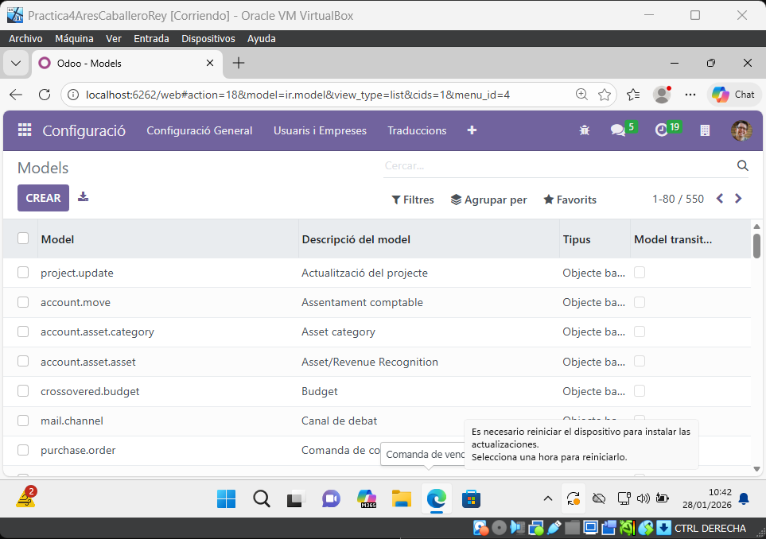
Fem click en la línea de sale order, per seguir el exemple propost. En el nostre Odoo, no cal apretar a editar, s’obri ixe mode automàticament.
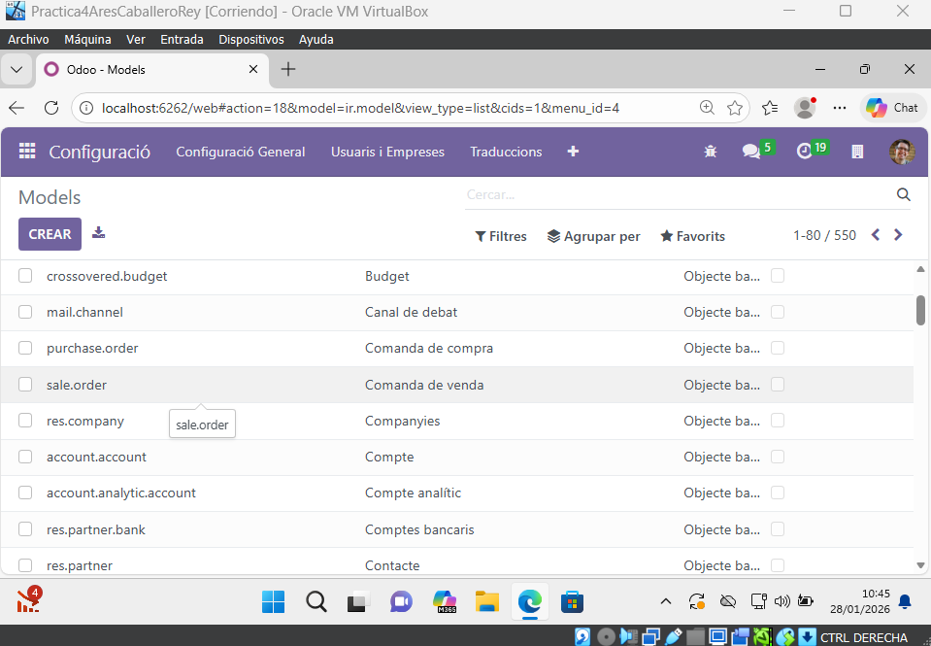

Baixem i afegim una línea per crear un camp nou.
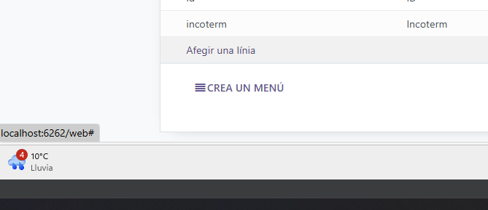
Creem un camp nou, seguint el model de l’exemple
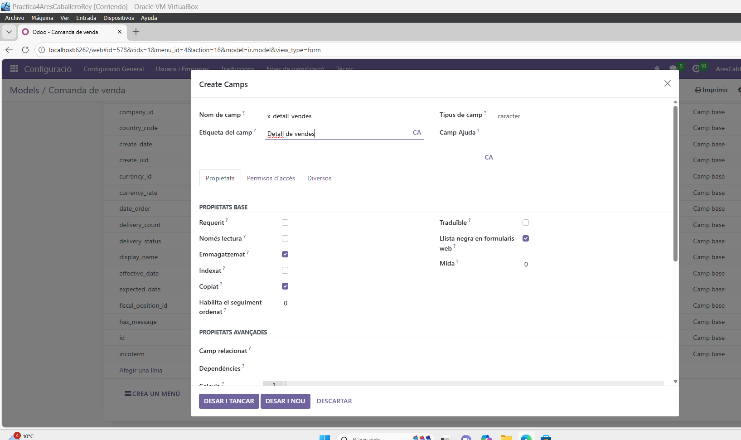

Podem comprobar a Dbeaver que la BD ha afegit el camp
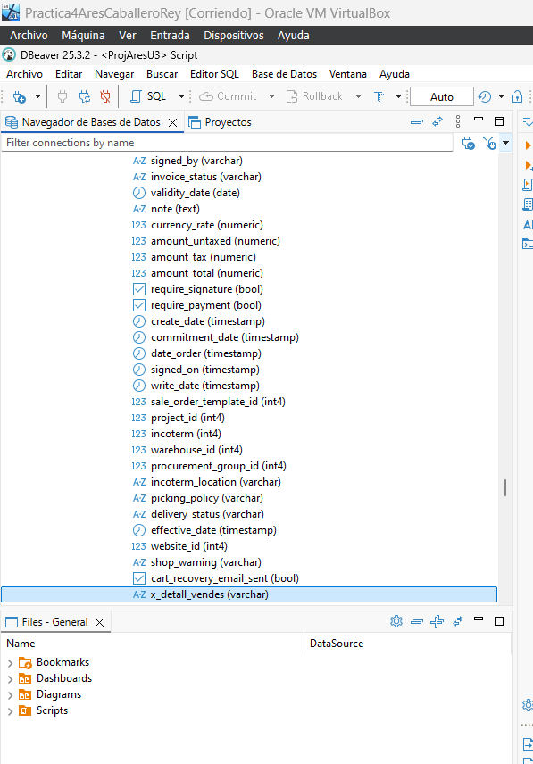

Y ara l’afegim al formulari de vendes. Anem a crear una nova comanda de venda, i una vegada carregat el formulari, cliquem a la mariquita i del menú que desplegue, seleccionem “Vista de Edició:Form”
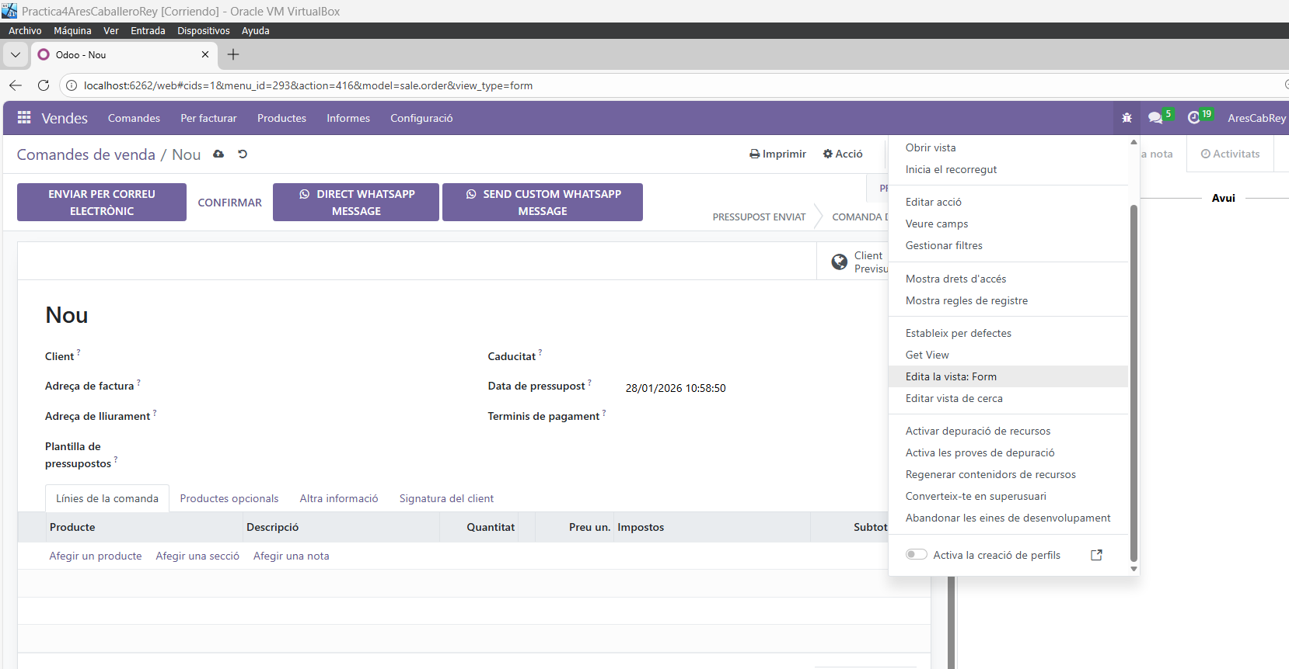
Se mos obrirá una vista en un xml, al que haurem d’agregar el nostre camp per a que el formulari el reflexe, seguint els que estàn al voltant.
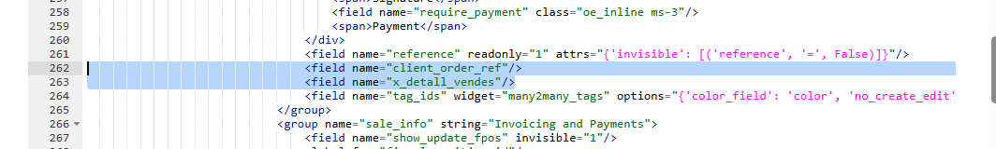

Desem el canvi, refresquem la página, i ahí estarà el nostre camp
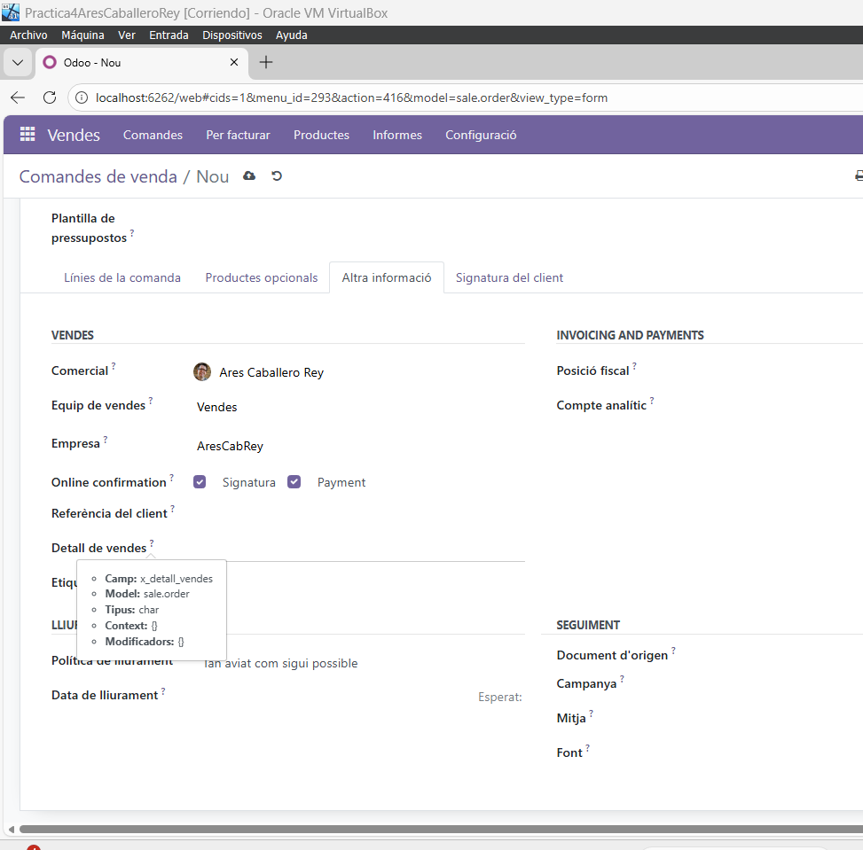

Ara anem a afegir camps a un informe. Perfer-ho, continuem en mode desenvolupador, i anem a Configuració, tècnic,informes
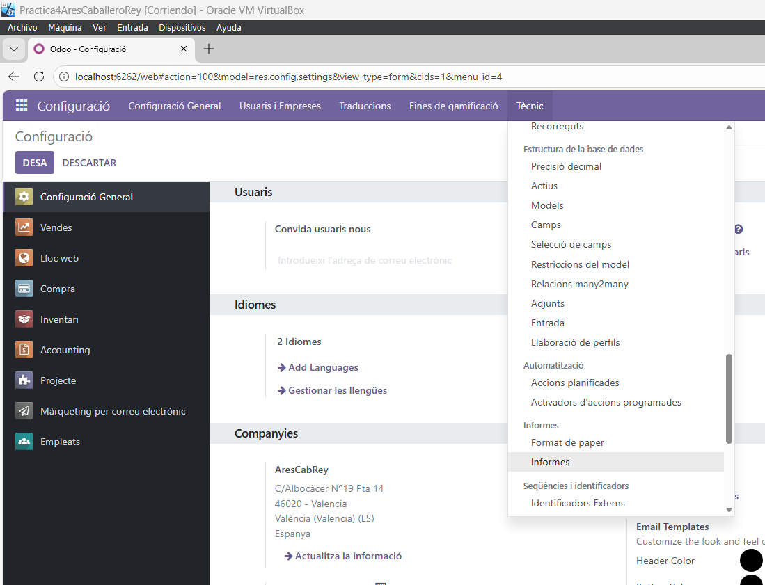
Anem a afegir un camp al Balanç Trial (Per que el del exemple no pareix que ho tinga)
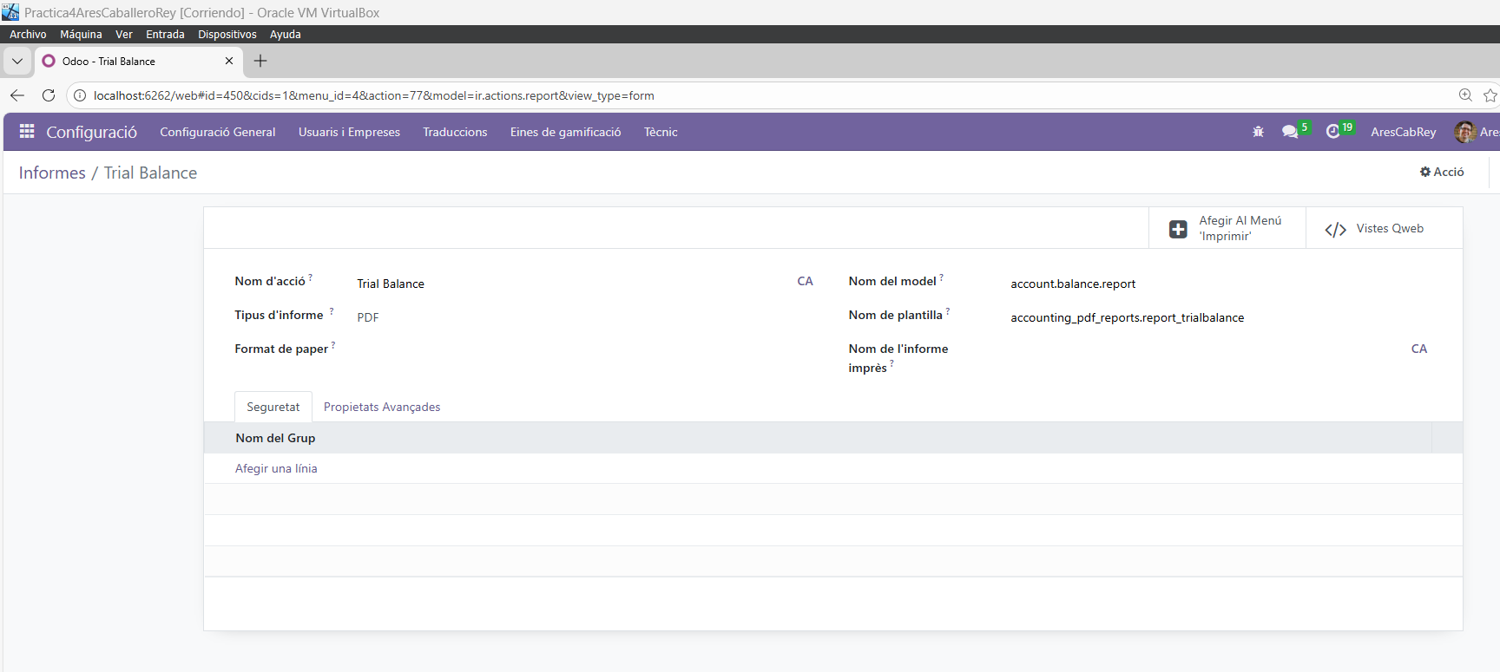

Cliquem en “Vista QWeb” i després sobre l’element per vore les seues propietats i el QWeb que el definix. Modificarem una línea per vore el ID de la nostra companyia.
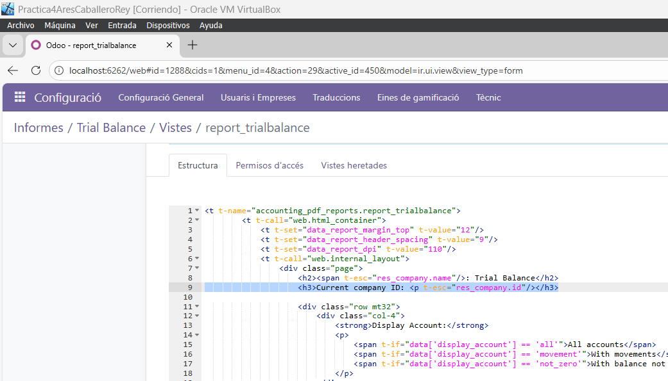
Guardem i generem un informe per vore els canvis. Anem a Facturació, informes, Trial Balance
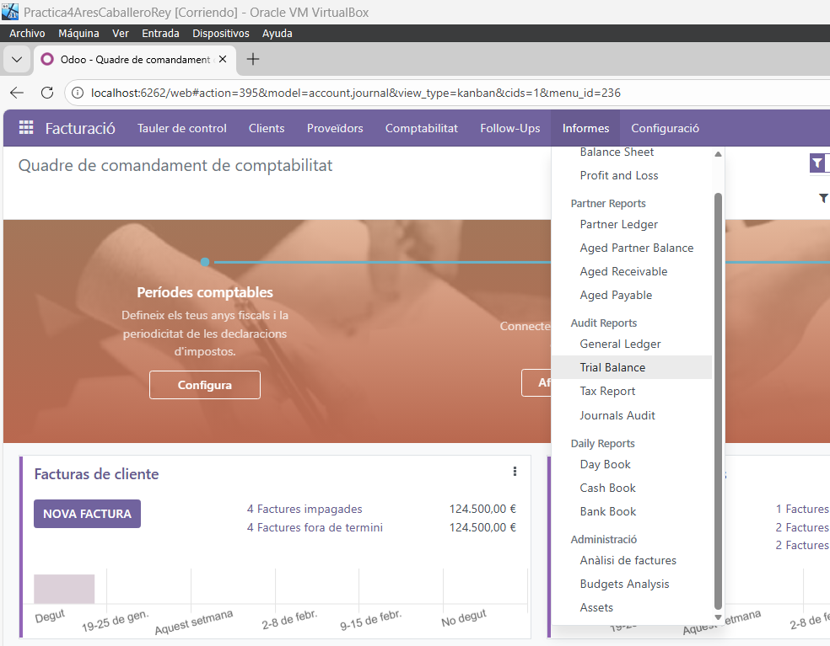
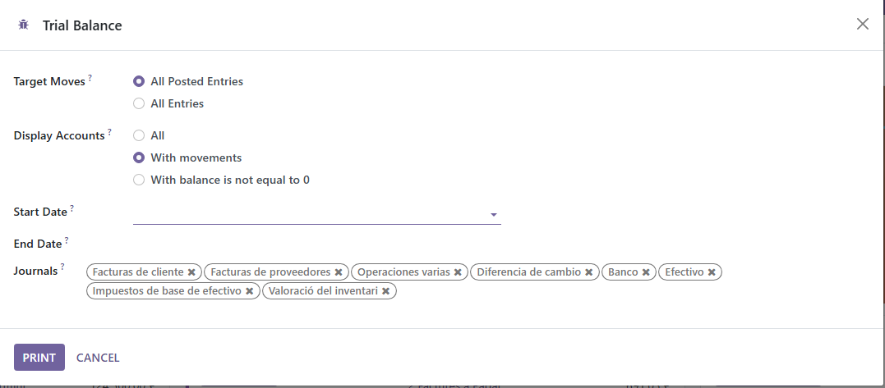
Es creará un PDF on podem comprovar el canvi.
